**LES SERVICES WEB DE TYPE SOAP**

Les types d’encodage soap :

* RPC (Remote Procedure Call) Encoded : plus ancien
* RPC Literal : plus utile aujourd’hui
* Document Literal : plus utile aujourd’hui
* Document Encoded : n’est pas supporté par les navigateurs

1. Le format RPC Encoding

La structure du corps du message avec le style RPC est imposée. Par exemple, pour une requête, il doit contenir le nom de la méthode ainsi que ses paramètres. Cette structure est donc de la forme :

La réponse du serveur est presque pareille.

Pour la classe « calculer » ci-dessous,

La requête Soap suivante ?

Et la réponse Soap suivante

* Avantages
* Compréhensible par l’être humain
* Le nom de la méthode est inclus donc facilite le dispatching
* Inconvénients
* Pas possible de valider le message car les paramètres sont compris dans un schéma
* Problèmes d’interopérabilité
* N’est pas supporté par le WS-I Basic Profile

Ce type d’encodage est très peu recommandé

1. Le format RPC Literal

La syntaxe de classe est la suivante :

Requête Soap :

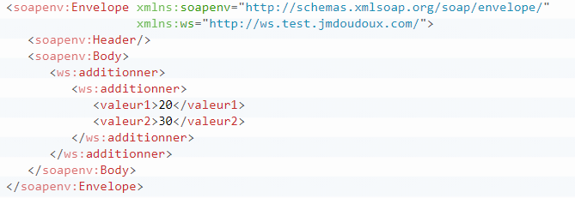

Réponse Soap :

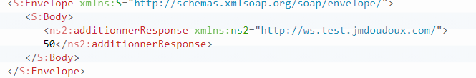

Avantages :

* Supporté par le WS-I Basic Profile
* Le nom de la méthode invoquée est inclus dans le message

Inconvénient :

* Il est difficile de valider le message

1. Le choix du type d’encodage

Dans le mode Document/literal, le nom de l'opération n'est pas fourni dans le message : le mapping pour déterminer l'opération à invoquer repose donc sur les paramètres.

Pour l’emxemple ci-dessus on ne peut pas utiliser le mode Document/literal ni mode Document/literal wrapped. Vu que le mode RPC/encoded n’est pas WS-I basic, on utilisera le mode RPC/Literal.

1. Les problèmes liés à SOAP

* Pbs de Versions (Soap 1.1 et 1.2)
* Pbs de modèle de messages : on préfère le modèle document au modèle RPC qui est plus ancien

1. Les API Java pour les services web

Il en existe plusieurs notamment ; JAXP, JAXP, JAX-RPC, JAXM, JAXR, JAXB JAX-WS qui est celui sur le quel nous allons nous appesantir.

JAX-WS (Java Api for Xml based Web Services) est un API pour le développement grâce à des annotations de services web utilisant SOAP avec le style Document